

注：教师姓名后留有一个空格，后面填写教师职称。下面加下划线。

阅后删除此文本框。

**本科毕业论文（设计）**

**校园闲置交易平台微信小程序设计与实现**

|  |  |  |
| --- | --- | --- |
| **学生姓名** | **：** | 陈伟钿 |
| **学号** | **：** | 151543208 |
| **学院** | **：** | 互联网金融与信息工程学院 |
| **专业** | **：** | 计算机科学与技术 |
| **指导教师** | **：** | 汪北阳 **职称：** 教授 |
| **提交日期** | **：** | 2019 年 3月 15 日 |

**本科毕业论文（设计）诚信声明**

本人郑重声明：所呈交的本科毕业论文（设计），是本人在指导老师的指导下，独立进行研究工作所取得的成果，成果不存在知识产权争议，除文中已经注明引用的内容外，本论文不含任何其他个人或集体已经发表或撰写过的作品成果。对本文的研究作出重要贡献的个人和集体均已在文中以明确方式标明。本人完全意识到本声明的法律结果由本人承担。

 学生签名：

时间： 年 月 日

**关于论文（设计）使用授权的说明**

本人完全了解广东金融学院关于收集、保存、使用学位论文的规定，即：

1.按照学校要求提交学位论文的印刷本和电子版本；

2.学校有权保存学位论文的印刷本和电子版本，并提供目录检索与阅览服务，在校园网上提供服务；

3.学校可以采用影印、缩印、数字化或其它复制手段保存论文。

本人同意上述规定。

学生签名：

时间： 年 月 日

摘 要

随着新时代的不断进步，社会已经走上了互联网信息现代化的道路。而自然而然的，互联网的方便也让大学生们渐渐地习惯上了线上购物。但是，常常会因为一时兴起买回来的东西经常闲置着，最终导致了浪费。因此针对这种现象，设计一个校园内的闲置物品交易平台供大学生们使用，让大学生们充分地利用好自己的资源，从而不造成铺张浪费的现象是很有必要的。此项目主要通过使用微信小程序搭建了一个属于校园内的闲置物品交易平台，让人们更加方便地在上面进行出售或者购买物品。与以往的平台相比，最主要是更加方便，“用完即走”成为一大亮点。同时因为是属于校园内的，所以拥有用户群体较其它平台更加精准。

本系统的设计采用的技术基础是微信小程序和Servlet，数据库使用的是MySQL，功能模块分为两大部分，一个是用户模块，另外一个为管理员模块。其中的用户模块包括了用户登陆，用户发布信息，用户购买商品，地址管理等，而管理员模块则包括了校园新闻的管理，用户已发布的商品进行管理的功能。通过仿真模拟表明，该系统能够完成基本的操作，最终实现校园闲置交易系统。

**[关键词]**：微信小程序；Servlet；MySQL；校园闲置交易系统

Abstract

With the continuous advancement of the new era, society has embarked on the road of modernizing Internet information. Naturally, the convenience of the Internet has also made college students gradually get used to online shopping. However, it is often because the things that are bought back from time to time are often idle, which ultimately leads to waste. Therefore, in response to this phenomenon, it is necessary to design a platform for idle items trading on campus for college students to use, so that college students can make full use of their own resources, so as not to cause extravagance and waste. This project mainly uses a WeChat applet to build a platform for idle items on the campus, making it easier for people to sell or purchase items on it. Compared with the previous platform, the most important thing is more convenient, and “running away” has become a highlight. At the same time, because it belongs to the campus, the user group is more accurate than other platforms.  
The technical basis of the design of this system is WeChat applet and Servlet. The database uses MySQL. The function module is divided into two parts, one is user module and the other is administrator module. The user modules include user login, user release information, user purchase of goods, address management, etc., while the administrator module includes the management of campus news, and the functions of the user's published products for management. The simulation shows that the system can complete the basic operation and finally realize the campus idle transaction system.

**[Key Words]:** WeChat applet; Servlet; MySQL; Campus idle trading system 目 录

摘 要 I

Abstract II

1 绪论 1

1.1 选题背景 1

1.2研究现状 1

2 系统需求分析 2

2.1需求概述 2

2.2功能需求 2

2.3性能需求 3

2.3.1实用性 3

2.3.2稳定性 3

2.3.3简易性 3

2.4系统功能需求分析 3

2.4.1用户模块分析 3

2.4.2管理模块分析 4

2.5业务流程分析 5

2.5.1用户流程分析 5

2.5.2管理员流程分析 5

3 相关技术 6

3.1微信小程序 6

3.2 Servlet 6

3.3 MySQL 6

4 系统设计 7

4.1用户的功能模块设计 8

4.1.1用户登录模块 8

4.1.2定位获取模块 8

4.1.3商品管理模块 8

4.1.4用户信息管理模块 8

4.2管理员模块 8

4.2.1校园新闻管理模块 8

4.2.2对已发布商品管理模块 8

5数据库设计 9

5.1实体图设计 9

5.2数据库的逻辑结构设计 10

5.3数据库物理结构设计 11

6系统实现 12

6.1系统设计 12

6.2用户模块的实现 12

6.2.1用户登陆模块 12

6.2.2定位获取模块 13

6.2.3商品管理模块 13

6.2.4用户信息管理模块 16

6.3管理员模块的实现 19

6.3.1校园新闻管理模块 19

6.3.2已发布商品管理模块 19

7系统测试 20

7.1系统测试原理以及测试原则 20

7.2本系统测试 20

8总结 21

8.1小程序特色 21

8.2小程序的不足之处与改进方向 21

8.2.1小程序不足之处 21

8.2.2改进方向 22

参考文献 23

致 谢 24

**校园闲置交易平台微信小程序设计与实现**

大学校园中，学生浪费物品的现象比较严重，为了能够更佳地解决闲置物品存在的废弃问题，培养学生的环保意识，总结目前的传统闲置物品交易网站以及APP中具有创新性的功能，并完善思路，开发出更加有利于校园小范围内的闲置交易平台的微信小程序。

1 绪论

1.1 选题背景

随着互联网时代的迅速发展，网购已经成为了现代大学生生活中购物的主要方式。而盲目地消费，给大学生带来了的是经济上压力，同时也出现了闲置物品堆积的问题。为了改变闲置物品“留之无用，弃之可惜”的现象[1]，让大学生们合理地利用现有的资源，提高闲置物品的资源循环利用率[2]。因而，我们需要一个属于校园范围内的闲置物品交易平台，让大学生们在平台上去出售或者购买自己的物品，从而节省大学生个人的生活支出，培养他们的环保意识，响应绿色环保的现代化主题。

而在2017年1月份的时候，微信小程序正式上线。微信小程序具有“用完即走”的理念，用户无须下载，只需要打开手机扫一扫或搜索小程序的名字就可以打开小程序使用。同时，微信小程序依附在微信这个APP上的，而微信是我们当前主要的社交软件，具有大量的活跃用户。因此，利用微信小程序，我们可以搭建一个属于校园范围内的闲置物品交易平台。大学生需要出售或者购买物品的时候，不必下载APP，只需要打开小程序就可以完成自己的操作。通过这样，既可以解决手机内存有限而软件过来多带来的内存不足的问题，也可以让人们更方便地使用校园闲置物品交易平台。

所以，本文的主要任务就是设计和实现校园闲置交易平台微信小程序。让校内大学生可以在微信小程序上出售自己的闲置物品或者购买别人所出售的物品，从而加强了校园内的经济流通，充分地提高了闲置物品的资源循环利用率。

1.2研究现状

放眼2015年至2017年这段时间的国内二手交易市场，前有推出“闲鱼”APP的电商大鳄阿里巴巴，紧追其后的是在荧屏广告曝光度挺高的赶集网的“转转”APP，标志着二手交易市场大热的则是推出了“拍拍二手”的京东的强势入驻，闲置物品的巨大发展潜力显而易见。有人的地方就有市场，但目前以大学生为主要用户群体的网站或者APP的线上市场还不成熟，有着功能设计单一，用户体验差等弊端。故而，一个校园闲置交易平台微信小程序如能被设计并实现问世的话，不仅能带给大学生们优质的校园生活体验，物品的使用价值的转移也符合科学发展观的社会主义理念。而对大学生二手交易市场的自信一部分源于很多学生不成熟的消费心理和充裕的可支配财富之间的矛盾，导致这个群体因盲目消费或无选择性消费产生的经济浪费和物品冗余的情况急需得到解决。

相比于国内目前的闲置物品交易平台的发展来说国外市场有着其成熟的一面。那些在年轻人心目中或市场地位上有一定分量的平台如Foro APP、Amazon Student App、Poshmark APP等都各显神通的展示了它们的优势所在，或通过扫码的形式比较获取的物品的当前价与市场优惠价的差距以决定用户可以用更优惠的价格得到他们想要的物品，或借助自身用户规模优势以代币的形式有调控性的降低闲置物品的出售价格从而达到以优惠价格的条件间接实现以物易物的群体交易。这些模式做到了既保障大学生的利益又实现了掌控这个市场的前景，值得国内借鉴。

2 系统需求分析

2.1需求概述

校园闲置交易平台的设计主要是因为目前市面上存在的二手交易平台，都无法够统一地去集合校园内的资源。而搭建一个专门的校园内的闲置物品交易平台，能够有效地充分利用资源。很大程度为用户们提供一个便捷，安全的平台。

2.2功能需求

用户的主要功能需求分为:用户登录，定位获取，商品查找，商品发布，商品购买，地址管理，订单查看。

管理员的主要功能需求分为:校园新闻的管理，以及对已发布的商品进行管理。

2.3性能需求

校园闲置交易平台微信小程序是基于网络的，所以为了学生或者老师等用户们都能够正常使用，所以小程序必须能够满足以下几个要求：(1)实用性较高；(2)稳定性较强；(3)简易性较简单。

2.3.1实用性

校园闲置交易平台微信小程序的开发应该把实用性放在第一位，需要满足用户出售闲置物品，购买二手物品的需求，从而再进行开发出更多实用性的功能。

2.3.2稳定性

微信小程序应该具备稳定性，在用户们使用微信小程序的过程中，假如出现卡死，闪退或奔溃等现象，要保证在重新使用的时候，数据不出现丢失，小程序能够重新恢复到出现这类情况之前的样子。

2.3.3简易性

微信小程序应当拥有“简易方便”的原则，无需复杂的操作，便可以出售自己的闲置物品，同时也可以购买自己想要的物品。对于没有使用过小程序的用户，他们也可以很轻松地就上手使用。

2.4系统功能需求分析

2.4.1用户模块分析

用户模块包括了登录模块，定位获取模块，商品管理模块，信息管理模块。如图2.4.1所示：



图2.4.1 用户用例图

2.4.2管理模块分析

管理员模块包括了校园新闻的管理模块和已发布的商品管理模块。如图2.4.2所示:



图2.4.2 管理员用例图

2.5业务流程分析

2.5.1用户流程分析



图2.5.1 用户流程分析图

2.5.2管理员流程分析



图2.5.2 管理员流程分析图

# 3 相关技术

3.1微信小程序

微信小程序，是与目前的app或者轻应用的开发有所不同的。它凭借着无须安装，用完即走的特点，大大地节省了用户的手机内存和运行的空间，同时小程序便捷轻巧，也可以节省用户在各种各样的APP上切换的时间，最终也可以提高了使用的效率。而且它依靠着微信这个强社交的属性，容易传播扩散，最后实现用户增长。除此之外，微信小程序同时支持了ios跟android，所以不用单独开发两个不同的小程序，因为它的跨平台性，可以很有效地降低了开发过程中所消耗的成本。

在技术方面，微信小程序提供了WXML和WXSS的两种专门的语言，分别有逻辑层，基础层和视图层，WXML和WXSS负责视图层的编写，JavaScript负责业务逻辑的实现。一个小程序是由app.js、app.json和app.wxss这三个文件组成的主体部分。而每个小程序的页面是js文件、wxml文件、json文件和wxss文件这四个文件组成的。[3]不仅如此，微信小程序提供了大量的API给开发者使用，进而让开发者们在开发时间上得到了节省。

3.2 Servlet

Servlet是目前Java Web技术中的主要基础之一，Servlet是基于一种应答的工作模式，同时提供了多级的信息的共享。[4]实际上，Servlet可以理解成是一个运行环境为服务器端的程序。而Servlet的产生是为了把html标记与业务逻辑处理进行分开，从而可以更加方便地进行web开发。Servlet跟传统的CGI相比，他的高效率，易用性，都远远大于CGI，这也是为何如今使用Servlet多于CGI的原因之一[5]。

3.3 MySQL

MySQL[6]是一种关系型的数据库管理系统，它所使用的语言是现阶段最常用的标准化语言SQL[7]，同时MySQL提供了C,C++，JVAA,PHP等多个API接口，因此支持多种平台的使用，具有灵活的和安全的权限系统。[8]除此之外，正是因为MySQL的开源模式，所以开发者可以将代码交给技术爱好一起审核，从而可以让程序的bug也变得更少，最终使用它的开发者也就数不胜数。使用MySQL并不只是只有小型的数据库，对于小型企业或者个人开发，即使是大型的数据库同样也可以胜任，降低了开发的成本。MySQL跟现有的其它数据库相比，由于安装包的小，跟商业上的几个数据库完全不一样，因此也让他具备了简单易用的特点。

# 4 系统设计

通过技术的选取以及该系统的总体需求分析，将校园闲置物品交易平台分为两大模块部分。分别是用户模块和管理员模块。用户模块包括了用户登录模块，定位获取模块，商品管理模块，用户信息管理模块[9]。管理员模块包括了校园新闻的管理和已发布的商品进行管理。系统模块图如图4所示：



图4校园闲置交易平台系统模块图

4.1用户的功能模块设计

该用户的功能模块是为用户登录绑定个人微信号后，可进行查找，发布，或者购买商品等功能的服务功能模块，具体可以分为以下几个小模块。

4.1.1用户登录模块

实现用户登录的功能，绑定用户的个人微信号，下次进入小程序时可以默认登录，无需再次绑定验证。

4.1.2定位获取模块

通过百度提供定位的API，，获取用户的定位，从而得到用户所在的学校位置。

4.1.3商品管理模块

通过查看当前存在的商品，然后输入个人喜欢的物品名称，最终显示用户查找的商品。用户可选择自己所需要的商品进行购买，或者用户也可以自行发布自己想要出售的商品。

4.1.4用户信息管理模块

用户通过填写个人的收货地址信息，可以查看自己已经发布的商品信息和已购买的商品信息[10]。

4.2管理员模块

该管理员的功能模块是让管理员可通过后台，上传当前校内新闻以及审核上架的商品是否存在不合理的物品的功能模块，具体可以分为以下两个小模块。

4.2.1校园新闻管理模块

管理员可通过后台对目前的校园新闻进行更新修改或者删除，让用户们能够实时地了解到当前的校内新闻。

4.2.2对已发布商品管理模块

管理员可通过后台对目前上架的商品进行浏览审核，对不符合要求的商品具有直接下架的权限。

# 5数据库设计

5.1实体图设计

数据库由各个模块类涉及到的数据项和数据结构组成，具体的实体及属性E-R图可分为以下三个部分。

(1)物品信息实体，其主要属性有:物品名称、物品图片、物品成色情况、价格、用户ID、校区、手机号码、商品描述，其实体及属性E-R图如下图5.1.1所示。



图5.1.1发布物品实体图及属性E-R图

(2)用户信息实体，其主要属性有姓名、手机号码、省份、用户ID、城市、区县、详细地址，其实体及属性E-R图如下图5.1.2所示。



图5.1.2个人地址信息实体图及属性E-R图

(3)订单信息实体，其主要属性有物品名称、订单号、物品价格、手机号码，其实体及属性E-R图如下图5.1.3所示。



图5.1.3订单实体图及属性E-R图

通过总结上面的实体与实体间的关系可以得出总体E-R图如下图5.1.4所示。



图5.1.4 系统整体E-R图

5.2数据库的逻辑结构设计

通过以上内容，可以总结出系统数据库的关系模型有:

(1)物品（用户ID、物品名称、物品图片、物品成色情况、价格、校区、手机号码、物品描述）

(2)用户（用户ID、手机号码、省份、区县、详细地址）

(3)订单（订单号、物品名称、物品价格、手机号码）

5.3数据库物理结构设计

本系统的主要数据表设计如下所示。

表5.3.1 用户发布的物品表

|  |  |  |  |  |
| --- | --- | --- | --- | --- |
| 字段名 | 数据类型 | 是否允许为空 | 主键 | 备注 |
| userid | varchar | 否 | 是 | 用户ID |
| thingName | varchar | 否 | 否 | 物品名称 |
| thingimage | varchar | 否 | 否 | 物品图片 |
| thingConditions | varchar | 否 | 否 | 物品成色情况 |
| thingPrice | float | 否 | 否 | 价格 |
| thingCampus | varchar | 否 | 否 | 校区 |
| thingPhoneNumber | varchar | 否 | 否 | 手机号码 |
| thingDescribe | varchar | 是 | 否 | 商品描述 |

表5.3.2 用户地址信息表

|  |  |  |  |  |
| --- | --- | --- | --- | --- |
| 字段名 | 数据类型 | 是否允许为空 | 主键 | 字段表 |
| userid | Varchar | 否 | 是 | 用户ID |
| name | varchar | 否 | 否 | 姓名 |
| phone | varchar | 否 | 否 | 手机号码 |
| province | varchar | 否 | 否 | 省份 |
| city | varchar | 否 | 否 | 城市 |
| district | varchar | 否 | 否 | 区县 |
| addderail | Varchar(100) | 否 | 否 | 详细地址 |

表5.3.3 订单表

|  |  |  |  |  |
| --- | --- | --- | --- | --- |
| 字段名 | 数据类型 | 是否允许为空 | 主键 | 字段表 |
| thingId | Int | 否 | 是 | 订单号 |
| thingName | varchar | 否 | 否 | 物品名称 |
| thingPrice | varchar | 否 | 否 | 物品价格 |
| phone | varchar | 否 | 否 | 手机号码 |

# 6系统实现

6.1系统设计

在校园闲置交易平台的微信小程序中上，用户只需要点击小程序后，登录绑定个人微信号，可以浏览到校园内近期的新闻，同时也可以查看到用户们正在出售的闲置商品，例如书籍，生活用品等。同时，用户可以提前填写自己的收货地址。当用户想购买商品的时候，需要填写个人的收货地址，如果没有填写，需要先填写后才能够买。同时，如果用户想发布自己的闲置物品，需要填写自己的联系方式。当用户确定购买商品后，商品会自动下架，发送给用户商家的联系方式，给予用户进行线下交易。另外，用户可以从个人信息页面中，查看自己的购买订单或发布的商品信息[11]。

6.2用户模块的实现

用户功能模块经过分析可以分为4个子模块：

(1)用户登录模块:用户通过微信小程序的授权实现登录，进而使用校园闲置交易平台的小程序。

(2)定位获取模块：用户可以通过获取定位，判定自己当前的位置是否属于校园范围内的。

(3)商品管理模块：用户可以查看正在出售的闲置物品[12]，选择自己需要的物品进行购买。同时也可以发布自己想要出售的闲置物品。

(4)用户信息管理模块：用户填写个人的收货地址信息，查看购买的订单和发布的商品信息。

6.2.1用户登陆模块

用户登陆模块是让用户在使用该小程序前需要先进行登录，以此才可以进行商品的浏览，购买以及发布等操作。同时，在登陆时需要用户授予权限，系统获得用户的登陆信息后，以后用户再次使用小程序时，可以直接进入，无需再次登录绑定。

具体登陆流程图如图6.2.1所示：



图6.2.1 登陆流程图

6.2.2定位获取模块

定位获取模块是用户可以通过点击左上角的获取定位，进入地图页面，判定自己的位置是否属于校园范围内的，从而判定此用户是否为学生或者教职工。

6.2.3商品管理模块

商品管理模块是用户可以通过搜索物品的名称，查找是否有人出售自己需要的物品[13]，或者可以直接查看正在出售的闲置物品，选择自己需要的物品进行购买。同时也可以发布自己想要出售的闲置物品。

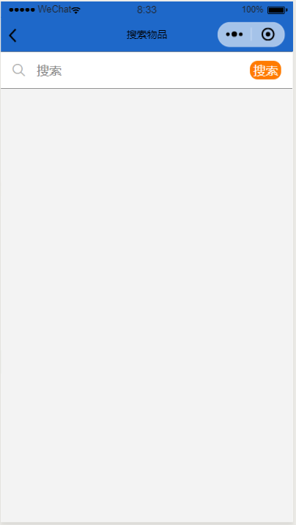

图6.2.3.1 商品搜索界面

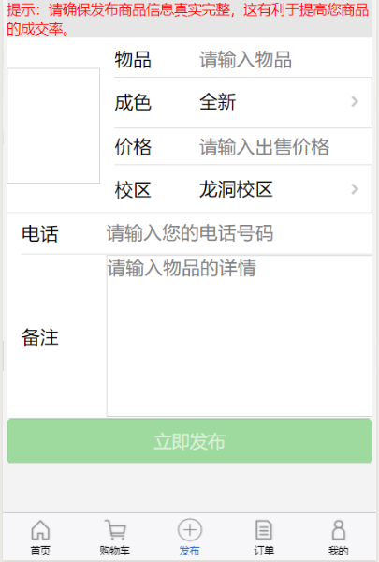

图6.2.3.2 发布商品信息界面

具体商品管理流程如下图6.2.3.3所示



图6.2.3.3 商品管理流程

6.2.4用户信息管理模块

用户信息管理模块是用户如果想要购买物品的时候，需要先提前填写个人的收货地址信息。同时也可以查看购物车，已购买的订单或者是自身发布的商品信息。

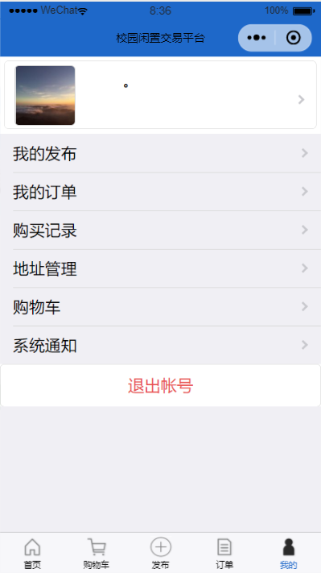

图6.2.4.1 个人信息界面

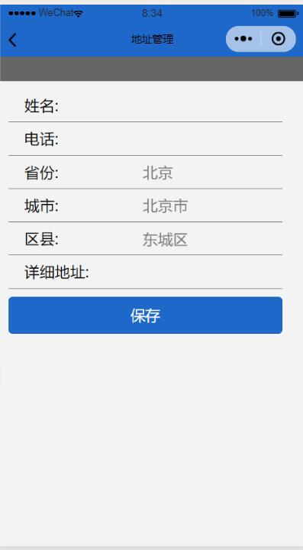

图6.2.4.2 个人地址信息填写界面

具体用户信息管理流程如下图6.2.4.3所示:



图6.2.4.3 用户信息管理流程图

6.3管理员模块的实现

管理员模块经过分析可以得出以下2个子模块:

(1)校园新闻管理模块: 管理员可通过后台对目前的校园新闻进行更新修改或者删除[14]，让用户们能够实时地了解到当前的校内新闻。

(2)已发布商品管理模块:管理员可通过后台对目前上架的商品进行浏览审核，对不符合要求的商品具有直接下架的权限。

6.3.1校园新闻管理模块

校园新闻管理模块是为了让管理员可对近期校园内的新闻进行整合编辑，然后再上传到数据库中，最终以滚动条的形式展现在首页中。让用户们在使用小程序的时候，同时能够实时地了解到当前的校内新闻。

6.3.2已发布商品管理模块

已发布商品管理模块的设计是为了让管理员可通过后台对目前上架的商品进行浏览审核，对不符合要求的商品具有直接下架的权限。例如上传的图片内容与发布的物品名字不匹配。

# 7系统测试

7.1系统测试原理以及测试原则

测试是该校园闲置交易平台微信小程序开发的最后阶段。要验证最后的小程序是否符合原先所需要的功能，可以使用系统测试对小程序进行测试。系统测试的主要的目的是为了测试整个系统与需求是否一致，确保在最后阶段可以交付进行验收测试倘若在测试过程中出现问题，需要对系统进行重新修改，以达到符合用户规定的需求为最终目的。

7.2本系统测试

此校园闲置交易平台微信小程序的系统测试方面主要在于系统的核心功能是否跟需求相符合。本系统的主要功能有以下三个[15]：搜索物品，发布个人的闲置物品和购买平台上的闲置物品。

下面将分别对这三个功能进行测试

表7.2.1 搜索物品的测试用例

|  |  |
| --- | --- |
| 用例名称 | 搜索内容的填写 |
| 用例ID | 1 |
| 用例描述 | 通过输入不同的搜索内容进行点击搜索，验证如何弹出商品列表 |
| 测试方案 | 使用不同的搜索内容 |
| 输入数据 | 输入1：不键入内容，直接点击搜索  输入2：输入平台不存在的商品关键词  输入3：输入平台存在的商品关键词 |
| 预期结果 | 输入1：无法搜索  输入2：没有搜索结果  输入3：弹出商品列表 |
| 实际结果 | 输入1：无法搜索  输入2：没有搜索结果  输入3：弹出商品列表 |

表6.2.2 发布个人闲置物品测试用例

|  |  |
| --- | --- |
| 用例名称 | 手机号码的填写 |
| 用例ID | 2 |
| 用例描述 | 通过输入不同的手机号码然后发布，验证怎样才能发布成功 |
| 测试方案 | 使用不同格式的手机号码 |
| 输入数据 | 输入1：不键入内容，直接点击发布  输入2：输入不规范的手机号码  输入3：输入规范的手机号码 |
| 预期结果 | 输入1：无法发布  输入2：提示“请重新填写手机号码”  输入3：提示“发布成功” |
| 实际结果 | 输入1：无法发布  输入2：提示“请重新填写手机号码”  输入3：提示“发布成功” |

表6.2.3购买物品的测试用例

|  |  |
| --- | --- |
| 用例名称 | 地址信息的填写 |
| 用例ID | 3 |
| 用例描述 | 通过是否提交地址信息，验证怎样才能购买成功 |
| 测试方案 | 使用不同的操作 |
| 输入数据 | 操作1：不填写地址信息，直接购买  操作2：填写地址信息，然后购买 |
| 预期结果 | 操作1：提示“请先填写地址信息”  操作2：提示“购买成功” |
| 实际结果 | 操作1：提示“请先填写地址信息”  操作2：提示“购买成功” |

# 8总结

8.1小程序特色

此闲置物品交易平台的微信小程序是以校园范围为主的小程序，主要是为了方便校园内的学生们可以通过小程序方便快捷地购买到自己所需要的物品。同时因为是在校园内的，所以同其它二手平台相比，会更加安全便捷。采用上门自取的方式，也可以减少物流时间，从而达到了节省时间的目的。

8.2小程序的不足之处与改进方向

8.2.1小程序不足之处

因为这个小程序均由自己个人开发，所以时间跟精力都有限，显然也会存在一些明显的不足之处。

1.小程序无法进行线上支付，采用的是确认购买之后，下架商品，给用户发送出售者的联系方式，由用户跟出售者进行线下联系。

2.没有设置积分系统，无法给予购买或者出售物品次数较多的用户，进行一定的奖励。

8.2.2改进方向

正因为此小程序存在不足之处，因此提出几个未来可以改进的方向。

1.将小程序的交易系统进行完善，当用户确认购买之后，进行线上付款，同时设置物流查询系统以及退货系统。

2.设置信用系统，采用积分的方式，当购买商品或者出售商品成功的时候，可以获得一定积分。最后可将积分进行兑换一定的东西或者抽奖。

# 参考文献

[1]于萧. 基于J2EE的校园二手物品网络预交易系统的设计与实现[D].山东师范大学,2016.

[2]蔡沐容. 面向校园的闲置物品交易APP设计[D].东南大学,2017.

[3]小程序开发:. <https://developers.weixin.qq.com/miniprogram/dev/framework/structure.html>

[4]吴晨清,荣震华.用JSP/Servlet技术构建Web应用[J].计算机工程,2001(01):170-172.

[5]Servlet---JavaWeb技术的核心基础,JavaWeb框架的基石（一） - <http://www.cnblogs.com/rocomp/p/4808924.html>

[6]Mohamad Rotmianto,Eko Wahyudi. Developing Plugin e-DDC as an Additional Application for Senayan Library Management System with PHP Language Programming and MySQL Database[J]. Record and Library Journal,2016,2(1).

[7] 吴振岭.对信息化测绘体系基础设施建设的探讨[J].科技与企业,2014(06):175.

[8]袁渊,曾文火.MySQL数据库接口的VC实现与应用[J].华东船舶工业学院学报(自然科学版),2002(05):41-45.

[9]宋春敏,郭莉,谢辉程.基于web的九江学院二手物品交易平台的设计与实现[J].计算机光盘软件与应用,2013,16(20):32+34.

[10]于萧. 基于J2EE的校园二手物品网络预交易系统的设计与实现[D].山东师范大学,2016.

[11]钱晔. 基于SNS的知识产品销售系统的设计与实现[D].电子科技大学,2013.

[12]陈旭. 基于SSH框架在线拍卖系统的分析与设计[D].北京邮电大学,2012.

[13]苏冬梅. 校园旧物交易系统的设计与实现[D].河北农业大学,2013.

[14]徐萍. 校园绿色出行APP的设计与实现[D].山东师范大学,2017.

[15]秦晓雅. 高校新闻网平台的设计和实现[D].西安电子科技大学,2016.

致 谢

在本文完成之际，谨向我的导师汪北阳教授致以衷心的感谢，本论文是在他的精心指导和关怀下完成的，从论文的选题、方案设计，到论文的撰写和修改，都倾注了汪北阳导师的心血和汗水，在学习期间，他的言传身教将使我终生受益，他认真严谨的治学态度、豁达宽广的胸怀、平易近人的处事风格是我一生的楷模，值此提交论文之时，在此向汪北阳导师表达衷心的感谢！